Міністерство освіти і науки України

Центральноукраїнський національний технічний університет

**МЕХАНІКО-ТЕХНОЛОГІЧНИЙ ФАКУЛЬТЕТ**

Кафедра програмування та захисту інформації

**Звіт**

з виконаної лабораторної роботи № 5

дисципліни “ Організація баз даних ”

на тему

«Захист бази даних, OLE-об’єкти у БД.»

Виконав :

студент академічної групи КІ-15

Аннаєв А. _____________________

Перевірив :

Викладач

Константинова Л.В.________________

Кропивницкий- 2017Лабораторная работа № 5

**Тема** : Защита базы данных , OLE-объекты в БД.

**Цель** : Ознакомиться с защитой баз данных . Научиться работать с OLE-объектами в БД .

Содержание работы по варианту индивидуального задания:

1. Создать надежное расположение для файлов БД.
2. Упакуйте и подпишите БД.
3. ЗашифруйтеБД с помощью пароля.
4. Удалите пароль.
5. Постройте .accde-файл.
6. Защитите модули Visual Basic с помощью пароля.

7. Используйте объект OLE в форме БД.

1. Створити надійне розташування для файлів БД.

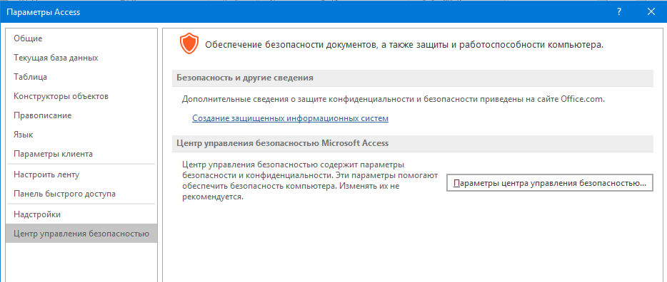

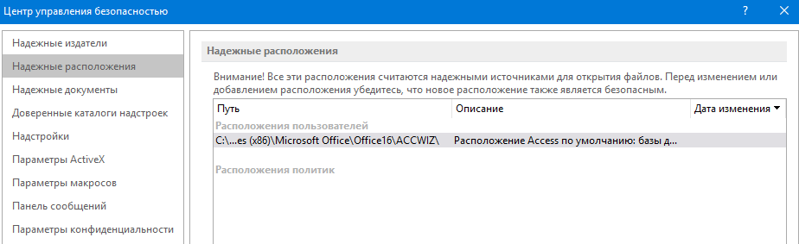



1. Упакуйте та підпишіть БД.

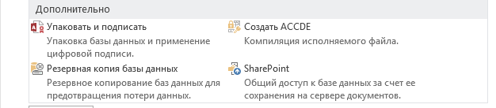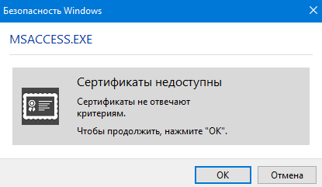

1. ЗашифруйтеБД за допомогою пароля.

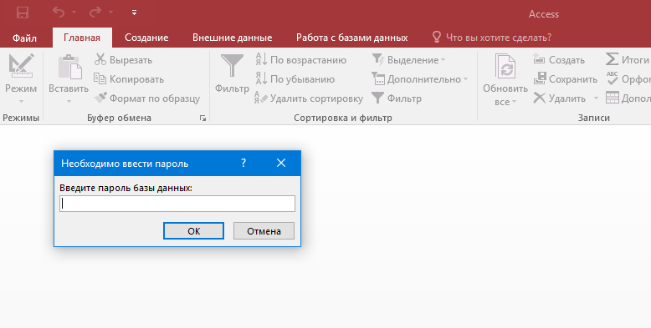

1. Видаліть пароль.

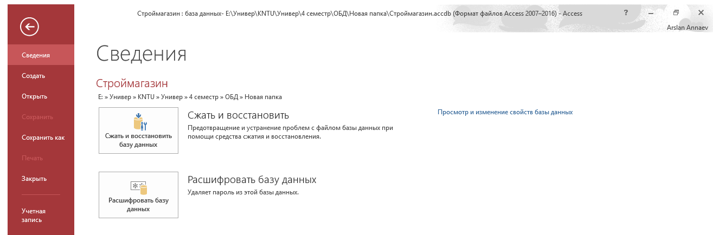

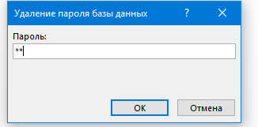

1. Побудуйте .accde -файл.

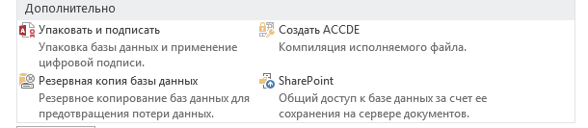



1. Захистіть модулі Visual Basic за допомогою пароля.

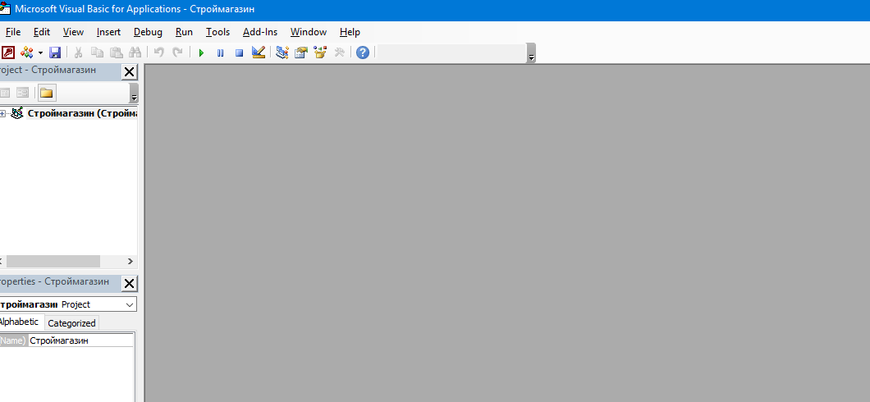

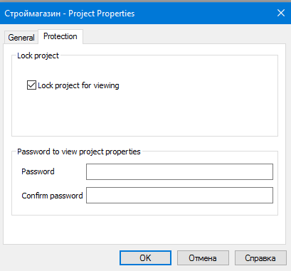

1. Використайте об'єкт OLE в формі БД.

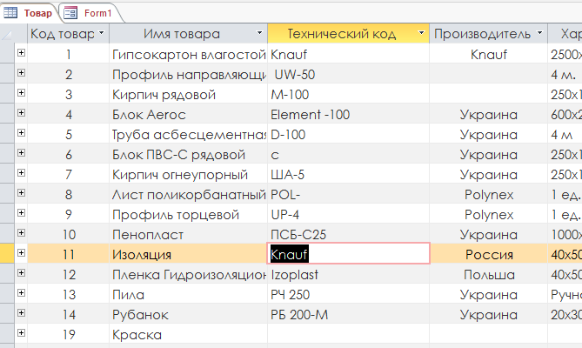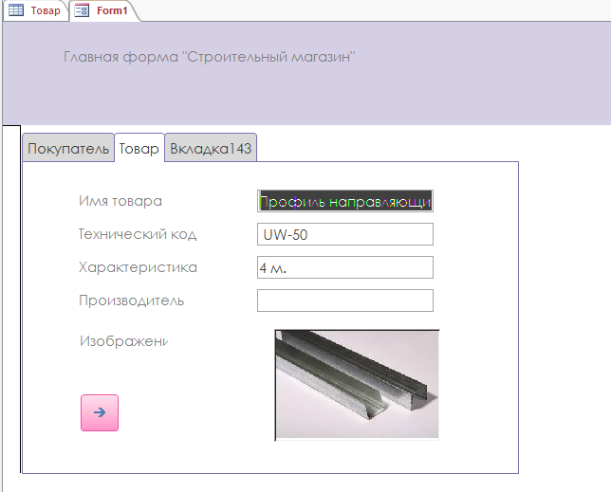

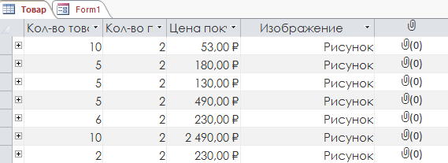

Контрольные вопросы к лабораторной работе 5 :

1. Что представляет собой центр безопасности и конфиденциальности?

Центр безопасности и конфиденциальности является диалоговым окном, где можно задать и изменить все параметры безопасности в Access

1. Какими способами можно обеспечить защиту БД?

* Защита паролем
* Надежное расположение
* Ширфация данных
* Разграниченый доступ

1. Каким образом можно шифровать БД?

При помощи пароля

1. Что представляет собой ACCDE файл?

Это формат файла, используемый для доступа, только для чтения базы данных Microsoft

1. Какие объекты называют OLE?

Внешние обьекты используемые в базе данных

1. Какие свойства имеют OLE объекты при создании или установлении в Microsoft Access?

Имя класса, тип обьекта, источник, связанный фрагмент…